Gafas MIIA
Documentación y planos del prototipo
Gafas de realidad aumentada de armado propio (opción A)
Autor: Martín Rinaldi Toledo
Fecha: 2 de octubre de 2026
Versión: prototipo 0.1

Estado real. El software funciona en la PC, con una webcam haciendo de gafas. El hardware todavía no se armó: los planos de este documento son de partida y hay que confirmarlos al construir. Cada sección dice qué está probado y qué no.

1. Qué son y en qué estado están
Las gafas MIIA son un visor transparente delante de un ojo, con cámara y micrófono, que muestra en una pantalla de 128 × 64 píxeles lo que reconoce de lo que se tiene delante. No son las gafas de una película: no proyectan hologramas en todo el campo visual. Son un renglón de texto flotando en la mirada, que dice qué es lo que se está mirando y da datos sobre eso.
El diseño separa dos partes. Las gafas son simples: capturan imagen y sonido y dibujan lo que se les ordena. El cerebro es un programa que corre en una computadora, recibe lo que mandan las gafas y decide qué mostrar. Hoy el cerebro existe y las gafas todavía no: las reemplaza una página del navegador que usa la webcam.
Qué hace hoy | Cómo está
Reconocer objetos, dispositivos, vehículos y personas (como categoría) | 67 clases, 91,3 % de acierto en 1.948 fotos de prueba
Aprender un objeto nuevo mostrándoselo | Con 12 cuadros. Se guarda en MySQL y sobrevive a un reinicio
Mostrar datos y partes del aparato reconocido | Fichas por tipo de aparato; color medido de la imagen
Leer la tarjeta que una persona muestra en un código QR | Funciona; se guarda sólo si se pide
Guiar paso a paso para armar o desarmar | Funciona con guías cargadas; con voz, las redacta el asistente
Voz, y marca y modelo de un aparato | Con Gemini, probado de verdad: contesta con audio, usa las herramientas y devuelve la ficha. Con DeepSeek, escrito y sin probar: la cuenta no tiene saldo
Encontrar objetos en cualquier parte de la imagen | Detector de 80 clases: encuentra el 75 % de los objetos de las fotos de prueba
Medir distancia y velocidad de vehículos y personas | Funciona con el detector. Es una estimación gruesa y no se probó con vehículos reales
Las gafas físicas | Sin armar

2. Cómo está armado
El principio viene de MIIA: ningún módulo conoce a los otros, y cada parte se puede reemplazar sin tocar el resto. Las gafas y el cerebro hablan por un único WebSocket con un protocolo corto, el mismo para el emulador del navegador y para el microcontrolador. El Plano 1 muestra los bloques.

Qué corre en cada lado
Dónde | Qué hace
Gafas | Mandan dos cuadros JPEG por segundo y el audio del micrófono. Reciben renglones de texto ya cortados a medida y el audio para el parlante. No deciden nada.
Cerebro | Convierte cada cuadro en números (extractores), los pasa por las redes, hace votar los resultados, arma la pantalla y lleva el registro.
Fuera de la máquina | Sólo dos cosas, y las dos son opcionales: la conversación y la consulta de marca y modelo de un aparato. Las hace un LLM de afuera: DeepSeek o Gemini, el que tenga clave. Todo lo demás corre sin internet.

Lo que se reutilizó de MIIA
- Las redes class23 y class24, reescritas en C++ sin dependencias y con salida para muchas clases.
- El voto por módulo de class25A, con una corrección: acá los votantes no son parejos y el voto se pesa.
- La cola acotada que tapó la fuga de memoria de class30: se queda con lo más nuevo y descarta lo viejo.
- El método: se mide contra el azar, sobre datos que la red no vio, y se anota también lo que salió mal.
El repositorio de MIIA no se tocó. Lo reutilizado se copió a esta carpeta, porque MIIA está en una corrida de medición hasta el 12 de octubre de 2026.

3. Lista de materiales
Precios aproximados en dólares de afuera; en Argentina hay que sumar envío e impuestos. Total: entre 40 y 50 USD.
Pieza | Para qué | USD
Seeed XIAO ESP32-S3 Sense | El microcontrolador. Ya trae cámara, micrófono, WiFi, Bluetooth y cargador de batería | 14
OLED SSD1306 de 0,96", 128 × 64, I2C | La pantalla | 3
Lente plano-convexa Ø 25 mm, focal 50 mm | Aleja la imagen para que el ojo la vea en foco | 3
Lámina semiespejada (o acrílico de 1 mm) | Refleja la pantalla y deja ver a través | 3
MAX98357A y parlante de 8 Ω, 0,5 W | Que el asistente hable | 4
Batería LiPo 3,7 V, 500 a 1000 mAh | Autonomía | 6
VL53L1X | Sensor láser de distancia, hasta 4 m: para medir objetos | 5
MPU6050 | Sensor de movimiento: gestos de cabeza (opcional) | 2
Radar Doppler de 24 GHz (CDM324 o similar) | Medir velocidad de vehículos (opcional) | 6
Marco impreso en 3D o un armazón viejo | Soporte | —

Lo difícil no es la electrónica: es la óptica. Que una pantalla a 5 cm del ojo se vea nítida exige probar lentes y distancias con paciencia.

4. Conexiones eléctricas
El Plano 2 muestra el cableado. Todo trabaja a 3,3 V. La pantalla y los dos sensores comparten las mismas dos líneas de datos (bus I2C), porque cada uno tiene una dirección distinta.
Módulo | Pin del XIAO | Notas
OLED, VL53L1X y MPU6050: SDA | D4 (GPIO5) | Línea de datos del bus I2C
OLED, VL53L1X y MPU6050: SCL | D5 (GPIO6) | Línea de reloj del bus I2C
MAX98357A: BCLK | D1 (GPIO2) | Reloj de bits del audio
MAX98357A: LRC | D2 (GPIO3) | Selección de canal
MAX98357A: DIN | D3 (GPIO4) | Datos de audio
Botón | D0 (GPIO1) | El otro contacto a GND; resistencia interna
Alimentación de todos los módulos | 3V3 y GND | No usar el pin 5V: sólo tiene tensión con el USB puesto
Batería | BAT+ y BAT− | Contactos de la cara de abajo; se carga por USB-C

Dispositivo en el bus I2C | Dirección
OLED SSD1306 | 0x3C
VL53L1X | 0x29
MPU6050 | 0x68

Sin armar ni probar. El reparto de pines es una propuesta: los números de GPIO hay que confirmarlos con el diagrama de Seeed antes de soldar. La cámara y el micrófono ya vienen conectados dentro de la placa.

5. Óptica
El Plano 3 muestra el camino de la luz. La pantalla mira hacia abajo; una lente la deja en el foco, de modo que el ojo la ve como si estuviera lejos y no tiene que enfocar de cerca; una lámina a 45° la refleja hacia el ojo y deja pasar la luz de afuera.
Medida | Valor de partida
Distancia de la pantalla a la lente | 50 mm, igual a la focal de la lente
De la lente a la lámina | Unos 22 mm
De la lámina al ojo | 20 a 25 mm
Ancho aparente de la imagen | 2 · atan(21,7 / 2 / 50) ≈ 24,5°

- El foco se ajusta acercando o alejando la pantalla de la lente, de a medio milímetro.
- La imagen sale espejada por el reflejo. El cerebro la manda al revés: es el tilde «Espejar» del emulador.
- Con mucha luz de fondo el texto se lava. La pantalla suma luz, no tapa: sobre una pared blanca al sol se va a leer mal. El emulador lo muestra así a propósito.

6. Marco
El Plano 4 ubica los módulos vistos desde arriba. La idea es repartir el peso: la electrónica y el parlante en una patilla, la batería en la otra y bien atrás, para que las gafas no se vayan hacia adelante.
Módulo | Medidas | Dónde va
XIAO ESP32-S3 Sense | 21 × 17,8 mm | Patilla derecha, adelante; la cámara mira al frente
MAX98357A | 19 × 18 mm | Patilla derecha, al medio
Parlante | Ø 20 mm | Patilla derecha, a la altura del oído
Módulo óptico | Pantalla de 27 × 27 mm, más lente y lámina | Frente, sobre el ojo derecho
VL53L1X | 13 × 18 mm | Frente, al centro, mirando adelante
MPU6050 | 21 × 16 mm | Patilla izquierda, adelante
Batería LiPo 502535 | 35 × 25 × 5 mm | Patilla izquierda, atrás de la oreja

Diseño de partida, sin imprimir. Las medidas de los módulos son las de sus hojas de datos; el marco hay que ajustarlo a la cara de quien lo use.

7. El software
Todo está en la carpeta del proyecto. El Plano 5 sigue un cuadro desde la cámara hasta la pantalla.
Archivo | Qué hace
servidor.js | El cerebro. Sirve el emulador y atiende a las gafas
src/sesion.js | Un par de gafas conectado: cuadros, pantalla, guías, tarjetas, registro
src/protocolo.js | Lo que viaja entre gafas y cerebro
src/rasgos.js y src/rasgos_v1.js | Los dos extractores propios: color y bordes
src/rasgos_dino.js | El extractor ya entrenado (DINOv2), que corre en la PC
cpp/redes.hpp y cpp/entrenar.cpp | Las redes de MIIA en C++ y el entrenador que mide
src/conjunto.js | Hace votar a las redes de los extractores que votan
src/detector.js | Dice dónde está cada objeto en el cuadro (YOLOS-tiny, corre en la PC)
src/seguimiento.js | Elige el objeto principal y le mide distancia, velocidad y tiempo
src/red_objetos.js | La red personal: lo que se enseña en el momento
src/fichas.js | Datos y partes de cada tipo de aparato y vehículo
src/identificar.js | Marca y modelo de un aparato, con el LLM y a pedido
src/qr.js | Lectura de tarjetas en códigos QR
src/base.js | Lo que se guarda en MySQL
src/medir.js | Dimensiones, peso estimado, distancia y velocidad
publico/ | El emulador: la página que hace de gafas
pruebas/ | Las pruebas en frío

El protocolo
Sentido | Mensaje | Contenido
Gafas → cerebro | Binario 0x01 | Audio del micrófono: 16 bits, 16 kHz
Gafas → cerebro | Binario 0x02 | Un cuadro JPEG entero
Cerebro → gafas | Binario 0x03 | Audio para el parlante: 16 bits, 24 kHz
Cerebro → gafas | {t:"hud"} | Título, hasta tres renglones y un pie, de 21 letras
Gafas → cerebro | {t:"ensenar"}, {t:"paso"}… | Botones: enseñar, siguiente, guardar tarjeta

El binario lleva un solo byte de cabecera y nada de base64, porque en un microcontrolador eso cuesta memoria. Si el cerebro escucha fuera de la propia máquina exige un token: por ese puerto pasan el micrófono y la cámara.

8. Qué reconoce y cuánto acierta
Reconocer tiene dos pasos. Un extractor convierte la imagen en una lista de números; una red decide, a partir de esos números, qué clase es. Hay tres extractores y cada uno tiene su par de redes (class23 y class24). Desde el 3 de octubre, con DINOv2 bajado votan sólo sus dos redes; sin él, las de los dos extractores propios.
Extractor | Números | Origen
rasgos_v0 | 168 | Propio: histograma de color y bordes en una grilla de 4 × 4
rasgos_v1 | 1.060 | Propio: bordes orientados por bloques y color por cuadrante
dino_s | 384 | DINOv2-small, de Meta (licencia Apache 2.0). Corre en la PC, sin internet

Cómo fue mejorando
Cada pasada se midió sobre fotos que las redes no habían visto, contra el azar (acertar siempre la clase más frecuente).
Qué se cambió | Clases | Acierto
1 · Las redes de MIIA sobre el primer extractor propio | 40 | 34,7 %
2 · Foto entera, espejo y un segundo extractor propio | 40 | 49,7 %
3 · Se suma DINOv2 como tercer votante | 40 | 94,0 %
4 · Más dispositivos, y voto pesado al cubo | 55 | 94,5 %
5 · Celulares, de COCO; monitor y televisor unidos | 57 | 91,8 %
6 · Vehículos, de Caltech-256 y de COCO | 67 | 91,3 %

Última medición: 1.948 fotos de prueba | Acierto
Azar | 5,9 %
rasgos_v0, solo | 38,4 % ± 2,2
rasgos_v1, solo | 42,0 % ± 2,2
dino_s, solo | 91,2 % ± 1,3
Los tres, voto parejo | 88,9 % ± 1,4
Los tres, voto pesado (el que se usa) | 91,3 % ± 1,3

La pantalla sólo muestra algo cuando la confianza llega a 0,7. Con ese umbral opina en el 92 % de las fotos y acierta el 95 %.

Lo que dicen esos números, sin adornos
- El salto lo dio el extractor ya entrenado. Los dos extractores propios, solos, no pasan del 50 %. Con voto parejo le restan puntos al tercero; por eso el voto se pesa y dino_s se lleva más del 90 %.
- Los propios quedan porque son los únicos que podrían correr dentro del microcontrolador, sin cerebro.
- Bajó al sumar COCO, y es esperable: son fotos de calles y casas reales, más difíciles que las de catálogo.
- De celulares hay pocos: 62 recortes, 14 de prueba. Ese resultado tiene mucho margen.

Como en vivo
Para acercarse al uso real, cada foto de prueba se ubicó dentro del recuadro de un cuadro de 640 × 480 y se mandó al cerebro por el WebSocket, leyendo lo que mostraba la pantalla. De 252 fotos: 223 bien, se calló en 19 y se equivocó en 10. Cuando opinó, acertó el 96 %.

El detector: dónde está cada cosa
Las redes de arriba dicen qué es lo que llena el recuadro del centro. No sirven si el objeto está al costado, lejos o al lado de otro más grande: con un celular en la mano junto a la cara, ganaba siempre «persona». Para eso se sumó un detector (YOLOS-tiny, licencia Apache 2.0, 9,7 MB), que marca un recuadro por objeto y corre en la PC en unos 130 ms por cuadro.
Medido el 2 de octubre de 2026 | Resultado
Objetos anotados de 14 clases que el detector encuentra (fotos de validación de COCO) | 845 de 1.124 (75 %)
Celulares | 54 de 70 (77 %)
De lo que marca con confianza menor a 0,9, es cierto | menos de 4 de cada 10
El objeto que elige la mirada, uno por foto: es cierto | 305 de 338 (90 %)
Escenas con un celular: la pantalla dijo «celular» | 25 de 40
Escenas con una moto: la pantalla dijo «moto» | 19 de 23

- Sólo conoce 80 clases. Un destornillador o una calculadora no los ve: para eso siguen las redes propias.
- Se equivoca mucho cuando duda. Marca unos 12 recuadros por foto y más de la mitad no son nada. Por eso sólo cuenta lo que marca con confianza de 0,9 o más.
- Segunda opinión. Lo que marca sin llegar a 0,9 no se tira: el recorte se le muestra a las redes propias, y vale sólo si ellas dicen lo mismo que el detector. Así se recupera el celular en la mano. Si no coinciden se descarta: medido, en ese caso las redes aciertan muy pocas veces.
- De todos los objetos elige uno: el que se está mirando. Las gafas no ven el ojo, así que la mirada es el centro de la imagen, adonde apunta la cabeza. Lo que queda alrededor no se muestra. Si es una persona con algo en la mano, el objeto.
- La pantalla no salta. No cambia de tema más de una vez cada 2 segundos, para no cansar la vista ni sacar la atención de la calle.
- Un vehículo que viene de costado no se anuncia: sólo se mide lo que se mira.
Sin medir con la cámara real. Todo lo anterior son fotos de bases públicas. Con una webcam, luz de interior y objetos propios puede dar menos, y eso todavía no se midió. El objeto tiene que llenar el recuadro punteado.

Enseñarle un objeto propio
La red personal aprende lo que se le muestra: se escribe el nombre, se aprieta Enseñar y guarda 12 cuadros. Enseñándole siete cosas que la red general nunca había visto, con 12 fotos distintas de cada una, reconoció el 96,2 % de 210 fotos nuevas (con el extractor propio original era 43,3 %).
- Hay que enseñarle primero nada (la mesa vacía): sin eso, todo lo que vea lo va a llamar con el nombre de algo que conoce.
- Conviene girar el objeto mientras aprende, para que lo vea de varios lados.

9. La base de datos
Lo que las gafas aprenden y reconocen se guarda en una base MySQL, la del XAMPP de esta computadora. Se llama gafas y es independiente de la base de MIIA, que vive en el mismo servidor y no se toca. El usuario gafas sólo tiene permiso sobre esa base.
Tabla | Qué guarda
objetos | El nombre de cada objeto que se enseñó
ejemplos | Los vectores de cada objeto: esto es el aprendizaje
reconocimientos | Una fila cada vez que cambia lo que las gafas reconocen
tarjetas_qr | Las tarjetas que se decidió guardar
identificaciones | Lo que contestó el LLM sobre un aparato
mediciones | Distancia y velocidad de vehículos. Hoy vacía: falta el detector

- Qué persiste. Se guardan los ejemplos, no los pesos de la red: al arrancar, el cerebro lee los ejemplos y recalcula los pesos en menos de un segundo. Así no hay dos copias que se puedan desacomodar.
- No se guardan fotos. De un objeto queda un vector de 384 números, que no se puede volver a convertir en imagen.
- Es opcional. Con MySQL apagado el cerebro arranca igual, avisa y guarda lo aprendido en un archivo, como antes.
Probado de punta a punta: se enseñaron tres objetos por el servidor, se borró el archivo local, se reinició el cerebro y los tres volvieron desde MySQL; reconoció 17 de 18 fotos nuevas.
El MySQL de XAMPP escucha en todas las interfaces de red y su usuario root no tiene contraseña: es la configuración de fábrica. En una red compartida conviene ponerle clave a root.

10. Tarjetas en código QR
Es la forma en que las gafas saben quién es una persona: lo decide esa persona. Arma una tarjeta con lo que quiere compartir, la convierte en un código QR y lo muestra. Las gafas lo leen y ponen en pantalla el nombre y hasta dos renglones más.
npm run tarjeta -- "Ana Pérez" --org "Taller Sur" --url https://instagram.com/ana.perez
- Entiende tarjetas de contacto (vCard y MECARD), enlaces y texto. De un enlace a una red social muestra la red y el usuario.
- No abre ningún enlace ni ejecuta nada de lo que diga el código: sólo lo muestra.
- Leer una tarjeta no la guarda. Queda en la base únicamente si se aprieta Guardar.

11. Vehículos: distancia, velocidad y tiempo
Las gafas reconocen autos, motos, colectivos, camiones, bicicletas, trenes, aviones, barcos, helicópteros y topadoras. Con el detector, además, les miden la distancia, la velocidad de acercamiento y el tiempo que falta para que lleguen, y lo muestran en pantalla: «A ≈ 12 m», «Se acerca ≈ 20 km/h», «Llega en ≈ 2 s». También miden la distancia a una persona.

Cómo sale cada número
Qué | Cómo sale
Distancia | alto real × focal ÷ alto en píxeles. Un auto de 1,5 m que ocupa 115 píxeles está a 10 m
Velocidad de acercamiento | (distancia anterior − distancia actual) ÷ tiempo
Tiempo hasta que llega | distancia ÷ velocidad
Alcance | Con la webcam actual, un auto deja de poder medirse a unos 58 m

Cuánto creerle
- No se probó con vehículos reales. Las cuentas están probadas con un auto simulado que viene a 36 km/h, y el camino completo con fotos fijas. Falta salir a la calle con una cinta métrica.
- La distancia tiene un error de al menos 15 %, porque los vehículos no miden todos lo mismo, y depende de cargar bien el campo de visión de la cámara.
- La velocidad es peor: sale de cómo cambia la distancia en tres segundos, a dos cuadros por segundo. Sirve para «viene rápido», no para un radar de tránsito. Sólo cuenta lo que viene de frente.
- Si el vehículo está cortado por el borde de la imagen, no se mide.
- Para velocidad de verdad lo que corresponde es un radar Doppler de 24 GHz, que la mide directamente. Está en la lista de materiales y hay pines libres para conectarlo.

12. Privacidad
Las gafas llevan una cámara en la cara de alguien. Hay cosas que se decidió que no hagan.
- No identifican personas. Reconocen que hay una persona, como categoría. No dicen quién es, ni buscan su nombre o sus redes por la cara. Reconocer a un desconocido y juntarle los datos es el daño a la privacidad en sí, aunque cada dato suelto sea público.
- La consulta de marca y modelo es sólo para aparatos. Se niega si hay una persona en el recuadro, manda únicamente el recorte, y la respuesta no tiene dónde poner un nombre.
- No se guardan imágenes, ni en disco ni en la base.
- Sin una clave de LLM (DeepSeek o Gemini), nada sale de la computadora.
- La memoria de objetos («¿dónde dejé…?») nunca guarda personas: sólo el nombre del objeto, la hora y el lugar que puso el usuario.
- Leer texto no lee documentos personales: ni documentos de identidad, ni tarjetas, ni datos de otros. Y no se manda nada si hay una persona en el centro de la mirada.

13. Cómo se usa
- Prender MySQL desde el panel de XAMPP (opcional: sin él, anda igual).
- En la carpeta del proyecto, correr npm start.
- Abrir http://127.0.0.1:8787 en Edge o Chrome y apretar «Prender la cámara».
- Poner un objeto de modo que llene el recuadro punteado.

Comando | Para qué
npm start | Levantar el cerebro
npm test | Correr las pruebas en frío
npm run compilar | Compilar el entrenador en C++
npm run entrenar | Entrenar las redes con las bases públicas y medir
npm run tarjeta -- "Nombre" | Armar un código QR con una tarjeta
npm run tarjeta -- --lugar cocina | Armar el cartel QR de un lugar, para «¿dónde dejé…?»
npm run pruebas-reales | Cuánto acierta con la webcam, según lo anotado en el emulador
npm run importar-myfixit -- <archivo> | Convertir manuales de iFixit en guías
npm run documento | Volver a generar este documento

Para conversar y para marca y modelo hay que poner una clave en el archivo .env: DEEPSEEK_API_KEY o GEMINI_API_KEY. La de Gemini tiene que ser una clave nueva, no la de MIIA, porque comparten cuota.
DeepSeek conversa por escrito: no tiene audio. En el emulador escucha y habla el navegador (Edge o Chrome). Unas gafas de verdad, con DeepSeek, todavía no pueden conversar por voz: falta un transcriptor y un sintetizador en el cerebro. Con Gemini Live la voz va y viene como audio.

14. Lo que se sumó el 3 de octubre
Todo es opcional: sin clave, sin detector o sin sensor, el cerebro arranca igual y cada cosa avisa qué le falta. El detalle está en la décima pasada de PLAN.md.
Qué | Cómo anda | Necesita
«¿Dónde dejé…?» | Recuerda cuándo y dónde vio cada objeto por última vez. El lugar lo marca el usuario, o un cartel QR que diga LUGAR:cocina. | Nada
Aviso de vehículo | Mira el cuadro entero y avisa con pitido y «¡CUIDADO!» si un vehículo llega en menos de 4 segundos. Es una ayuda: no reemplaza mirar. | El detector
Leer texto | Carteles, etiquetas y vencimientos, con traducción. Las gafas mandan una foto más grande a pedido. | Clave del LLM
Guías guardadas | Primeros auxilios y hogar, sin internet. Las de primeros auxilios hay que compararlas con la guía de Cruz Roja Argentina. | Nada
Medir objetos | Ancho y alto del objeto del centro, y peso estimado según el material. | Detector y VL53L1X
Pruebas reales | «Acertó» o «Se equivocó» en el emulador, y un resumen con el margen de error. | La webcam
Firmware | El programa del XIAO ESP32-S3: cámara, foto grande, OLED, sensor, botones, pitido y audio. Compila; sin probar en una placa. | El hardware
Raspberry Pi | Cómo correr el cerebro en una Pi 5, para usar las gafas sin la PC (docs/raspberry.md). | Una Pi 5

Además, con DINOv2 bajado vota sólo él: los dos extractores hechos a mano no sumaban (91,2 % contra 91,3 %) y costaban tiempo. Sin DINOv2, votan ellos.

15. Qué está probado y qué no
Probado | Sin probar
Las pruebas en frío, incluida la base real | El micrófono y el parlante reales con la voz
La voz y marca y modelo contra Gemini de verdad | La conversación y marca y modelo contra DeepSeek (sin saldo)
El cerebro de punta a punta, con fotos de prueba y escenas reales mandadas como cuadros de cámara | El micrófono del navegador
El detector contra las anotaciones de COCO | La distancia y la velocidad con vehículos reales
La cámara con una webcam Logitech C270: reconoce una persona | El acierto con objetos propios y luz de interior
Que lo aprendido vuelve de MySQL tras reiniciar | Todo el hardware: conexiones, óptica y marco
La lectura y el guardado de una tarjeta QR | El programa del microcontrolador en una placa (compila, pero no hay hardware)
Las funciones del 3 de octubre en el emulador, en un navegador de verdad | Leer texto contra la API real y el aviso con vehículos reales

16. Lo que sigue
- Medir el acierto con la webcam y objetos reales con «Acertó / Se equivocó», y correr npm run pruebas-reales.
- Probar la voz con el micrófono de verdad, y cargar saldo en DeepSeek para probarlo.
- Comparar las guías de primeros auxilios con la guía oficial de Cruz Roja Argentina.
- Probar la distancia, la velocidad y el aviso en la calle, y calibrar el campo de visión de la cámara.
- Comprar el XIAO, la pantalla y el sensor; cargar el programa de firmware/gafas_xiao y probarlo.
- Armar la óptica y ajustar el foco; imprimir el marco.
- Pasar el cerebro a una Raspberry Pi 5 (docs/raspberry.md) y medir si le da la velocidad.
- Después del 12 de octubre: que las gafas le consulten a MIIA.

Planos
Los cinco planos van a hoja completa. Se regeneran con python herramientas/dibujar_planos.py.

Plano 1 — Bloques del sistema
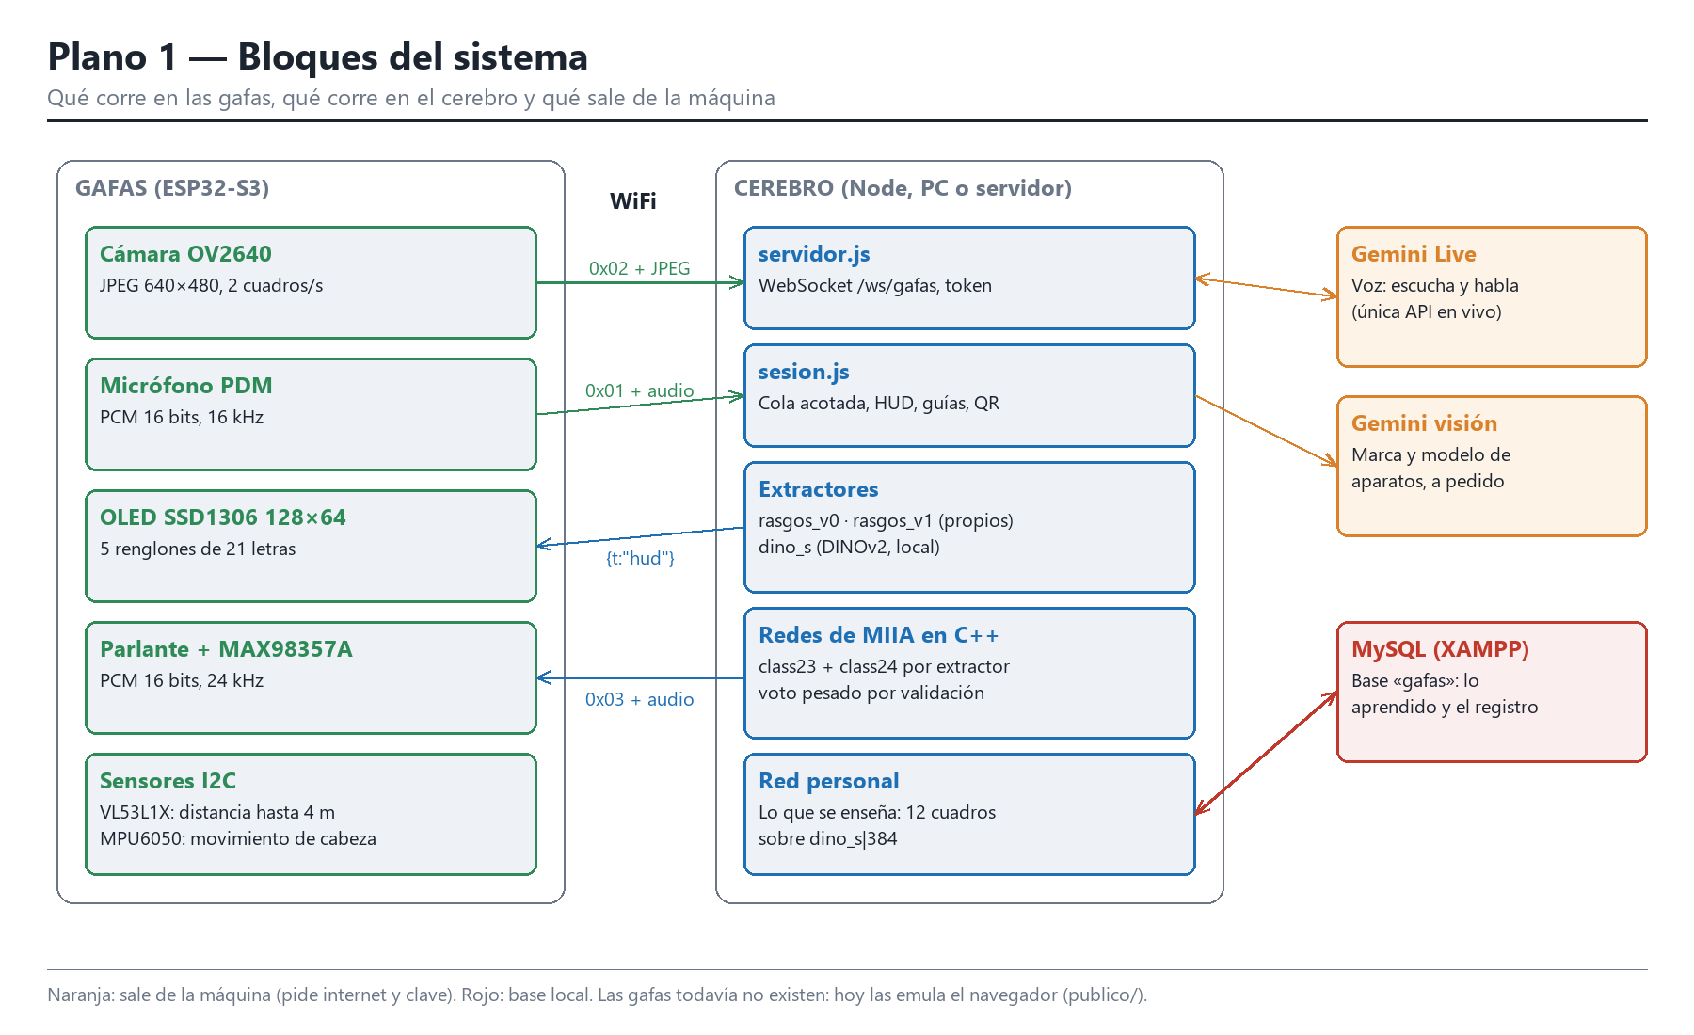
Qué corre en las gafas, qué corre en el cerebro y qué sale de la máquina.

Plano 2 — Conexiones eléctricas
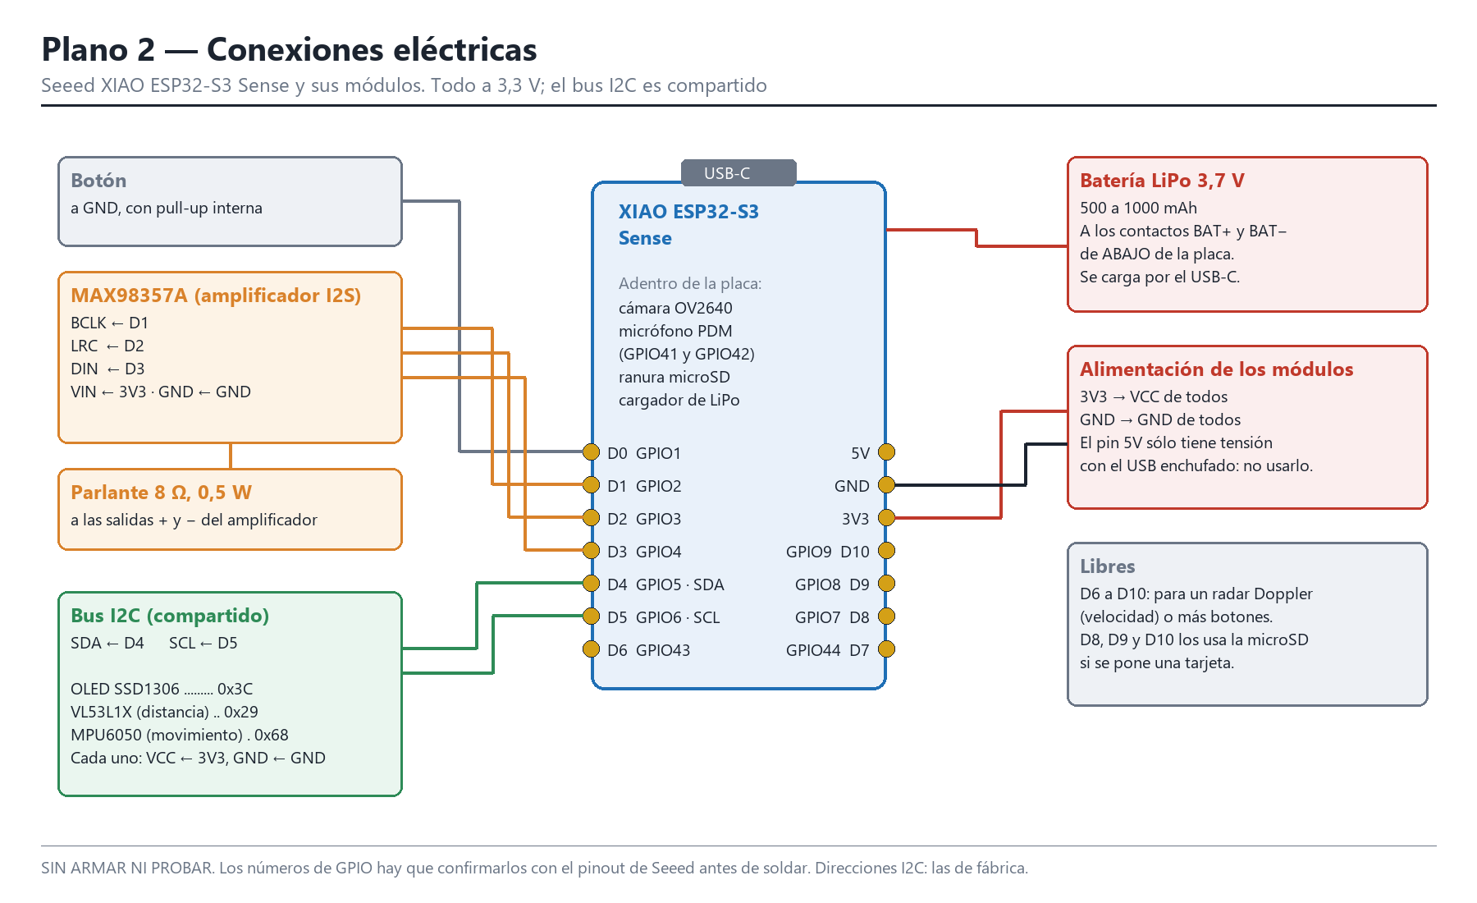
Propuesta de cableado. Confirmar los pines con el diagrama del fabricante antes de soldar.

Plano 3 — Óptica
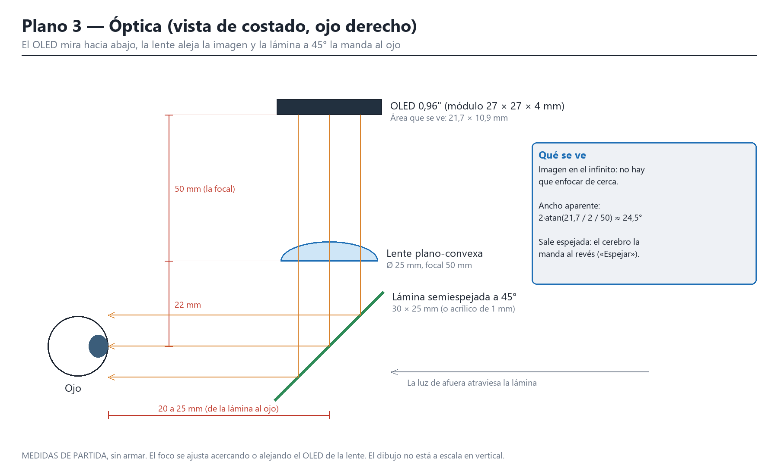
Vista de costado. Medidas de partida; el foco se ajusta a mano.

Plano 4 — Marco y ubicación de los módulos
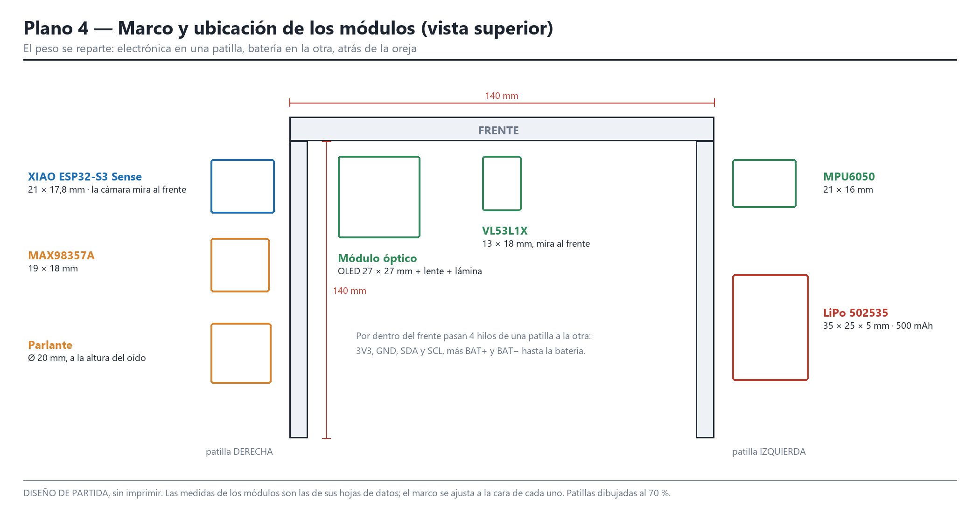
Vista superior. Diseño de partida, sin imprimir.

Plano 5 — El camino de un cuadro
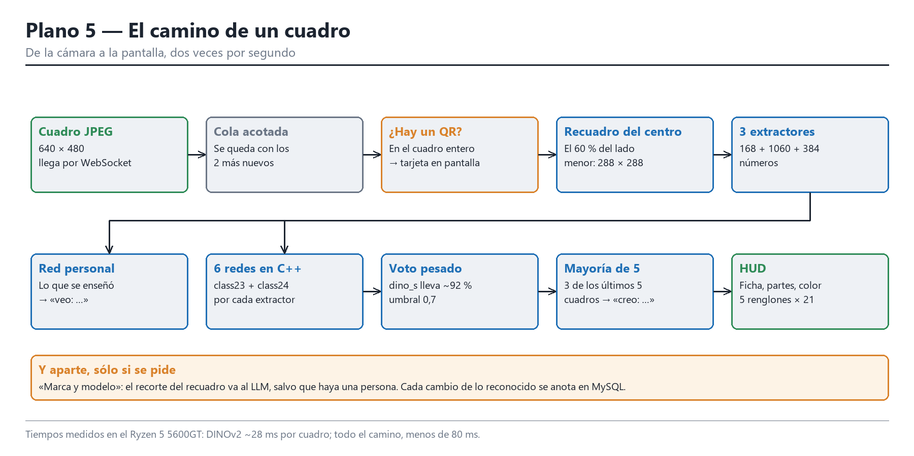
De la cámara a la pantalla, dos veces por segundo.

